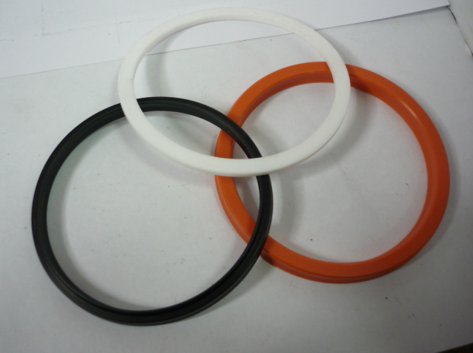

Код из 1С | Артикул | Наименование/ Бренд/  Поставщик | Габариты  Д*Ш*В,  мм | Масса,  гр | Материал | Место установки/Назначение
02485 |  | Ремкомплект на гидроцилиндр В100*350 | d внутр.=100 |  | Резина,  пластмасса | Горячий пресс MH38410*100/  3848*100/гидроцилиндр D100 мм
 |  | Weili

